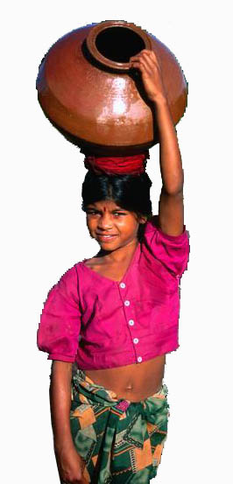

KAZALO

1. UVOD ............................................................................................................ 4

2. ZGODOVINA INDIJE ................................................................................ 5
2.1 Dravidi in Arijci ...................................................................................... 5
2.2 Indija od 2. do 13. stoletja ...................................................................... 5
2.3 Britanski kolonijalizem ........................................................................... 5

3. NARAVNOGEOGRAFSKE ZNAČILNOSTI .......................................... 6
3.1 Zemljepisna lega ..................................................................................... 6
3.1.1 Himalaja ............................................................................................... 6
3.1.1.1 Indijska Himalaja .............................................................................. 6
3.2 Podnebje ................................................................................................. 7
3.3 Rastlinstvo .............................................................................................. 7
3.4 Živalstvo ................................................................................................. 7

4. GOSPODARSTVO ...................................................................................... 8
4.1 Kmetijstvo ............................................................................................... 8
4.1.1 Poljedelstvo .......................................................................................... 8
4.1.2 Živinoreja ............................................................................................. 8
4.2 Ribištvo ................................................................................................... 8
4.3 Gozdarstvo .............................................................................................. 9
4.4 Rudarstvo ................................................................................................ 9
4.4.1 Rudno bogastvo ................................................................................... 9
4.4.2 Nafta .................................................................................................... 9
4.5 Turizem ................................................................................................... 9

5. PREBIVALSTVO ....................................................................................... 10
5.1 Jezikovna raznolikost ............................................................................. 10
5.2 Verstva ................................................................................................... 10
5.2.1 Hinduizem ........................................................................................... 10
5.2.2 Ostala verstva ...................................................................................... 10
5.3 Mesta ...................................................................................................... 11
5.3.1 Bogata mestna četrt ............................................................................. 11
5.3.2 Indijska četrt ........................................................................................ 11
5.3.3 Revna četrt .......................................................................................... 12
5.3.4 Mesto Delhi ........................................................................................ 12
5.3.4.1 Stari Delhi ........................................................................................ 12
5.3.4.2 Novi Delhi ....................................................................................... 12
5.3.5 Mesto Varanasi ................................................................................... 13
5.3.5.1 Izgled mesta ..................................................................................... 13
5.3.5.2 Kraj očiščenja ................................................................................... 13
5.3.5.3 Mesto odrešitve ................................................................................ 13
5.4 Vasi ........................................................................................................ 14

6. PROBLEMI INDIJE ................................................................................. 15
6.1 Problematika porok ............................................................................... 15
6.2 Šolstvo ................................................................................................... 15
6.3 Veliki rešitelj ......................................................................................... 15

7. ZANIMIVOSTI ........................................................................................... 16
7.1 Indija – dežela čudes .............................................................................. 16
7.2 Guruji ..................................................................................................... 16
7.2.1 Možje z nadnaravnimi močmi ............................................................ 16
7.2.2 Guru kot poklic ................................................................................... 16
7.3 Indijska poroka ...................................................................................... 17
7.3.1 Priprave na zaroko .............................................................................. 17
7.3.2 Zaroka ................................................................................................. 17
7.3.3 Poročni obred ...................................................................................... 18
7.4 Indijski festivali ..................................................................................... 18
7.4.1 Dussehra in Diwali ............................................................................. 18
7.4.2 Velesejmi ............................................................................................ 18
7.5 Indijska kuhinja ..................................................................................... 19
7.5.1 Značilnosti .......................................................................................... 19
7.5.2 Indijski kruh ........................................................................................ 19
7.5.3 Vegetarijanska kuhinja ....................................................................... 20

8. SKLEP ......................................................................................................... 21

9. VIRI IN LITERATURA ............................................................................ 22

1. UVOD

Indija se večini bežnih poznavalcev prikazuje kot eksotična dežela, s kulturo ki je popolnoma različna od naše in zato še toliko bolj zanimiva, tudi za naju. Tako sva se odločili pogledati v ta oddaljeni kotiček sveta in se seznaniti z življenjem Indijcev, njihovimi navadami in običaji.
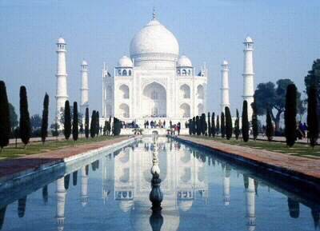Tradicionalne poroke, mistika, ogromne čudovite palače, mošeje ter nenavadno barvito oblečeni ljudje so prvo, kar človeku pride na misel ob besedi Indija. Zato je nedvomno veliko ljudi, ki si želijo potovati v Indijo in spoznati vsaj delček njihove barvite kulture. Kdo na primer še nikoli ni slišal za znamenite indijske trebušne plese, živahne in pisane poulične festivale, ali pa za famozno kastno ureditev, ki je dolgo burila duhove po preostalem svetu. Vendar pa kljub lepotam, ki jih Indija kaže navzven, je ponavadi tako, da ko pogledamo od blizu, ugotovimo, da vse le ni tako čudovito kot izgleda in da ima vsaka država tudi svoje probleme in tegobe, katerih tudi v Indiji verjetno ni malo.

Slika 1 :Taj Mahal v Agri ( vir 1 )

2. ZGODOVINA INDIJE

2.1 Dravidi in Arijci

Indija ima do osamosvojitve precej pestro zgodovino. Prvotni prebivalci so bili Dravidi, ki so se na področje današnje Indije naselili že okoli leta 2500 pr.n.š. Tisoč let kasneje so jih s severa pregnali Arijci in tako se delitev Indije na arijski sever in dravidski jug v Indiji pozna še danes. Arijci so tudi bili tisti, ki so s sabo prinesli strogo družbeno delitev, ki je v moderni dobi nato prinesla zapleteno kastno ureditev. (lit.1, str. 90)

2.2 Indija od 2. do 13. stoletja
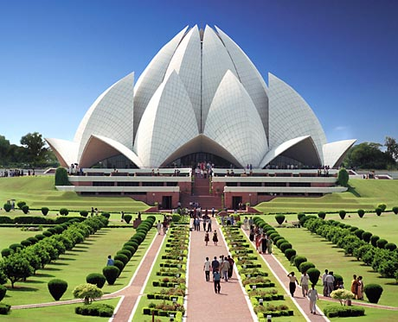
Leta 120 so Skiti ustanovili krščansko dinastijo, oblast pa so prevzeli knezi iz dinastije Gupta. Prav to obdobje imenujemo ''zlata doba Indije'', predvsem kar se tiče umetnosti in znanosti. Okrepi se tudi hinduizem. V 7.stoletju začnejo v Indijo prihajati muslimani z juga Azije in v 13.stoletju ustanovijo novo državo s prestolnico Delhi, ki obstane vse do
Slika 2 : »Lotus« tempelj v Delhi-ju ( vir 2 )
prihoda t.i. Baburja, ki ustanovi mogulsko državo. Le-ta velja za največji indijski imperij, vendar pa so predvsem drage vojne bile tudi vzrok za njen propad. (lit. 1, str. 90)

2.3 Britanski kolonijalizem

V 17.stoletju se začne evropsko kolonijalno obdobje, saj Britanci ustanovijo Vzhodnoindijsko družbo, njihov prihod pa pomeni tudi nastanek mest, kot do Bombay, Kalkuta in Madras. Od leta 1857 so se vrstili različni upori Indijcev, vendar pa so jih Britanci uspešno zadušili in razpustili Vzhodnoindijsko družbo ter ustanovili Britansko Indijo, ki je obstala vse do realizacije osamosvojitve leta 1947. Le-ta pa Indiji ni prinesla željenega miru, saj se je kmalu razcepila na islamsko in hinduistično državo.
(lit.1, str. 90,91)
3. NARAVNOGEOGRAFSKE ZNAČILNOSTI

3.1 Zemljepisna lega

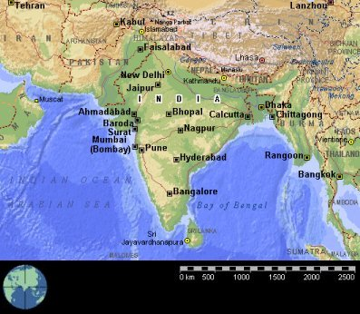Indija leži na jugu azijske celine in je precej razpoznavne trikotne oblike. Tako jo kar iz treh strani obdaja morje; na vzhodu Bengalski zaliv, na zahodu Arabsko morje in na jugu Indijski ocean. Na severu jo obdaja obsežno gorovje Himalaja.
( lit. 1, str. 92 )
Slika 3 : Zemljevid Indije ( vir 3 )
    - Himalaja

Himalaja je najvišje in najbolj obsežno gorstvo na svetu. Leži na jugu Azije ter s svojo višino in neprehodnostjo, klimatsko in prometno ločuje severno Azijo in Indijsko podcelino.Je skupek neštetih gorovij, ki so nastala z alpidsko orogenezo. (besedilo, vir 2 )

      - Indijska Himalaja

Himalaja se proti jugu znižuje do rodovitne naplavinske ravnine, ki sega od zahodnega do vzhodnega roba Indijske podceline. V severni Kašmir sega severozahodni del Himalaje, kjer izvira Ind. Velikanski lok Himalaje se nato razprostira od Kašmirja proti jugovzhodu in se nad Bengalijo obrne proti severovzhodu. Južno od Himalaje je gorovje Sivalik, ki obroblja severnoindijsko ravnino, ki je nastala iz nekdanjega 2000 m globokega jarka, ki so ga s kamenjem in naplavnina zasule gorske reke.
Gora Kangchenjunga z 8586m ni le najvišja indijska gora, temveč tudi tretji najvišji osemtisočak na svetu. ( lit. 3, str. 210 )

3.2 Podnebje

Temperature v Indiji so skozi celo leto visoke, vročina popusti le v Himalaji. Na podnebje odločilno vplivajo vetrovi z morja – monsuni, ki prinašajo poleti močno deževje, pozimi pa veliko sušo. Tako na jugu Indije uspeva tropski deževni pragozd, na pobočjih Himalaje pa iglasti gozd. V notranjost države na severu monsuni ne prodrejo, zato tam rastlinstva ni, saj tudi ni dežja. Na tem področju prevladujejo puščave, največja med njimi je puščava Tar.
( lit. 1, str. 92 )

3.3 Rastlinstvo

Gozd pokriva le slabo petino Indije. Ob morskem robu večine rečnih delt so goščave korenovnika ( mangrova ). Sundarbani v Gangesovi delti so med največjimi korenovnikovimi močvirji na Zemlji; obsegajo namreč 4000 km² . Na višjem svetu, kjer je manj padavin, raste suh tropski gozd, v Asamu in na Zahodnih Gatih ob jugozahodni obali pa vlažen tropski deževni gozd. Na vlažnejših delih vzhodne Himalaje prevladujeta zeleni hrast in oreh, na višjih legah pa sleč. ( lit. 3, str. 210 )

3.4 Živalstvo
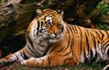
V Indiji je živalstvo zelo raznovrstno, s krčenjem gozdov pa se uničuje življenski prostor številnim živalim. Med zavarovanimi živalmi so indijski slon, indijski nosorog, gaver ( džungelsko govedo ), azijski lev, tiger, snežni leopard, pižmar, velika indijska droplja in gavil ( kljunasti krokodil ).
Slika 4 : Bengalski tiger
( vir 4 )

( lit. 3, str. 210 )

4. GOSPODARSTVO

4.1 Kmetijstvo

4.1.1 Poljedelstvo

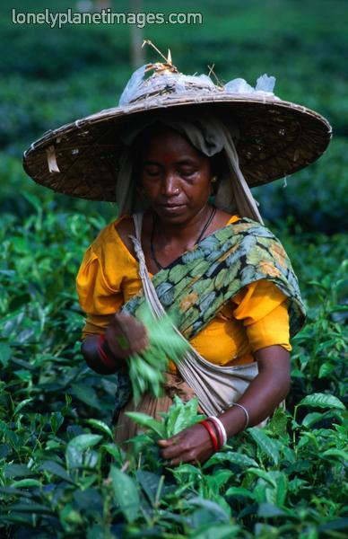V Indiji prevladuje poljedelstvo, saj kar polovico ozemlja uporabljajo za kmetijstvo. Predvsem gojijo kulture kot so čajevec, riž, proso, pšenica, tobak, ječmen, bombaž ... Najbolj primerni predeli za poljedelstvo so ob velikih rekah kot je Ganges in v pokrajini Padžab, predvsem zaradi namakanja. Veliko večino svojih pridelkov Indija porabi za lastne potrebe, zato je izvoza malo. Edino izvozno blago je čaj, s katerim Indija oskrbuje celotni svetovni trg.
( lit. 1, str. 96 )
Slika 5 : Nabiralka popkov čajevca ( vir 4 )

4.1.2 Živinoreja

Živinoreje na drugi strani praktično ni, saj hinduizem prepoveduje ubijanje krav, tako da te živali redijo samo za mleko. V manjšem obsegu se ukvarjajo samo z vzrejo koz in ovac.
( lit. 1, str. 96 )

4.2 Ribištvo

Pomembna dejavnost je predvsem ob morskih obalah in sladkih vodah v notranjosti države. Prevladuje tradicionalno ribištvo, za lastne potrebe. Na domači trg izvažajo predvsem ribe, medtem ko za izvoz gojijo rakce. ( lit. 4, str. 243 )

4.3 Gozdarstvo

Indija ima 23% površine porasle z gozdom, predvsem na zahodu države. Oglje in drva, ki ju tu pridobivajo, predstavljata vir kurjave za večino podeželskega prebivalstva.
( lit. 4, str. 243 )

4.4 Rudarstvo

4.4.1 Rudno bogastvo

Najpomembnejše je pridobivanje železove rude, nato pa sledijo boksit, krom in mangan. Pomembno je tudi pridobivanje dragih in poldragih kamnov ter zlata in srebra.
( lit. 4, str. 243 )

4.4.2 Nafta

Za pridobivanje električne energije sta pomembna premog in nafta, ki se nahaja predvsem v plitvem morju okrog Bombaya ter na kopnem v Gudžaratu in Asamu. S tem Indija pokrije okoli 80% domačih potreb. ( lit. 4, str. 243 )

4.5 Turizem

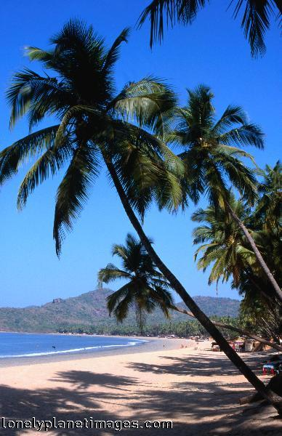Za tuje turiste je Indija privlačna zaradi velike naravne in kulturne raznolikosti. Najbolj privlačna so stara mesta (npr. Delhi, Agra, ...), narodni parki, obmorska letovišča (Goa) in hindujski verski prazniki. Razvit je tudi domači turizem, predvsem romarski, saj se na verskih praznovanjih zbere tudi po več milijonov vernikov. Pomen turizma v Indiji vztrajno narašča, česar se zaveda tudi vlada, zato se trudi izboljšati pogoje za nastanitev in popotovanje turistov ter jim odpreti možnosti za ogled čim večih pokrajin. ( lit. 4, str.244 )
Slika 6 : Plaža Palolem v Goi
( vir 4 )

5. PREBIVALSTVO

5.1 Jezikovna raznolikost

Indijci so večinoma potomci Dravidov in Arijcev ter muslimanov, okoli 70 milijonov ljudi pa je pripadnikov različnih plemen. Raznolikost prebivalstva se kaže tudi v pisanosti jezikov. V Indiji namreč govorijo 14 velikih in več kot 1000 manjših jezikov ter narečij. Angleščine, kljub dolgoletni britanski nadvladi, skorajda ni – govorita jo le 2 % ljudi.
( lit. 1, str. 100 )

5.2 Verstva

5.2.1 Hinduizem

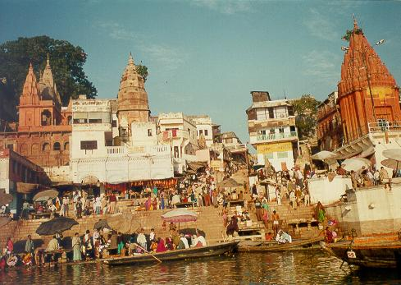Vse Indijce povezuje globoka verska pripadnost. Daleč največji vpliv ima hinduizem, ki mu pripada tudi največ ljudi. osrednja zapoved le-tega je ahimsa, kar pomeni spoštovanje vseh živih bitij, predvsem krav, ki veljajo za svete živali in jih še posebej častijo. Častijo tudi reko Ganges kot sveto reko in mesto Varanasi kot sveto mesto. ( lit. 4, str. 240 )
Slika 7 : Kopanje v reki Ganges ( vir 5 )

5.2.2 Ostala verstva

Približno 11 % vseh prebivalcev je muslimanov, ki živijo predvsem na severu države, 3 % so kristjani, 2 % pripadata Sikhizmu, približno odstotek pa pripada Budizmu oziroma Džainizmu. ( lit. 4, str. 240 )

5.3 Mesta

Indija je ena izmed najgosteje naseljenih držav na svetu in kljub temu, da zato ogromno ljudi nima niti najosnovnejših pogojev za življenje, delež prebivalstva še vedno vztrajno narašča. Vzrok je v zmanjšani smrtnosti otrok in na drugi strani podaljšani življenjski dobi. Prav tako so Indijci znani po tem, da so ljubitelji velikih družin in da se pogosto poročajo že zelo zgodaj ipd. Vse to so razlogi za to, da kar polovica Indijcev (pribl. 600 milijonov)
živi na robu lakote, v bednih razmerah, največkrat v barakarskih naseljih na robu prenaseljenih mest.
Indijska mesta so sestavljena iz treh zelo različnih si delov. Vsak del oziroma četrt ima svoje značilnosti, tako v izgledu in strukturi samega predela, kot tudi v sestavi prebivalstva. ( lit. 1, str. 106 )

5.3.1 Bogata mestna četrt

Prva mestna četrt je četrt, namenjena sodobnim, razkošnim hišam in stavbam, poslovnim poslopjem ter bogato založenim trgovinam. V tem predelu seveda najdemo ljudi višjega družbenega razreda, oblečene po najnovejši zahodni modi. Sem spada tudi t.i. evropska četrt, predvsem v mestih, ki so bila nekoč glavne točke britanskega kolonijalizma.
( lit. 1, str. 107 )

5.3.2 Indijska četrt

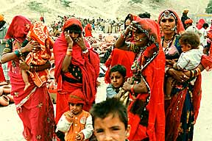Drugi del je t.i. indijska četrt, ki je najbolj tradicionalna. Tu najdemo moške, oblečene v dolgo platneno krilo – dhoti – in ženske, ovite v sari najbolj pisanih barv. Na ulicah trgovci, obrtniki, brivci itd. glasno ponujajo svoje izdelke oziroma storitve. Med avtomobili pa lahko najdemo tudi še vozove z volovsko in konjsko vprego.
Slika 8 : Ženske ovite v » sari « ( vir 6 )
( lit. 1, str. 107 )

5.3.3 Revna četrt

Tretji del so četrti revnih, kjer ni poskrbljeno niti za najosnovnejšo higieno, vendar pa število prebivalcev tu le še narašča, predvsem zaradi priseljevanja s podeželja.
( lit. 1, str.107 )

5.3.4 Mesto Delhi

Delhi ni bil vedno indijska prestolnica, vendar pa je imel pomembno vlogo v indijski zgodovini. Leta 1911 je nato nasledil Kalkuto in postal glavno mesto Indije, kar ostaja še danes. Pravzaprav ga tvorita dve mesti – staro in novo. ( lit. 5, str. 114 )

5.3.4.1 Stari Delhi
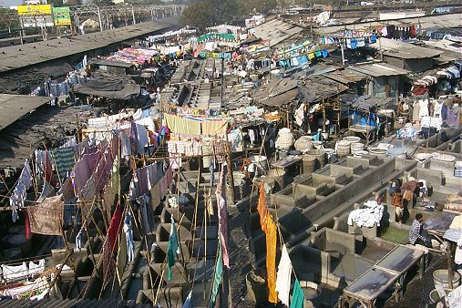
Stari Delhi je iz 17. stoletja in je mesto z visokim obzidjem, mestnimi vrati, ozkimi ulicami in številnimi svetovnimi znamenitostmi. Prva je Rdeča trdnjava, ki je največja trdnjava na svetu, sledi pa ji Jama Masjit – največja džamija na svetu. Pred njo se razprostirata velik bazar in Chandi Chovk – najslavnejša cesta starega Delhija. ( lit. 5, str. 114 )
Slika 9 : Pralnica perila v Delhiju ( vir 7 )

5.3.4.2 Novi Delhi

Središče novega Delhija je sloviti Connaugh Place, osrednji trg, ki je ograjen z nizkim okroglim obročem kolonad. Iz njega nato potekajo vse ceste New Delhija. Na koncu ene izmed njih stojijo poslopja indijske centralne vlade z okroglo palačo indijskega parlamenta.
Tu je tudi uradna rezidenca predsednika Indije, ki stoji na griču in je obdana z mogulskim vrtom , ki obsega kar 130 hektarjev. ( lit. 5, str. 115 )

5.3.5 Mesto Varanasi

5.3.5.1 Izgled mesta

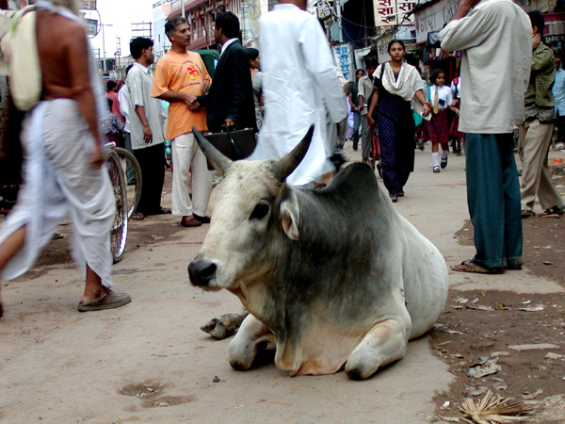Samo mesto krasi nešteto mošej, pa tudi krščanskih cerkva, saj je mesto v časteh tudi pri drugih verstvi, ne samo pri hindujcih. Mestne ulice so zelo ozke, posejane s stojnicami in trgovinicami, v katerih prodajajo raznovrstno blago. Na cestah je pogosto nepopisna gneča, ki jo še poslabša kakšna sveta krava, ki je na primer zaspala na sredi cestišča, ali pa počasen pogrebni sprevod. ( lit. 1, str. 108 )
Slika 10 : Sveta krava ( vir 11 )

5.3.5.2 Kraj očiščenja

Mesto Varanasi je znano kot sveto mesto, saj vanj vsako leto pripotuje na stotisoče romarjev. Vsak zares veren hindujec si namreč želi vsaj enkrat v življenju priromati vanj, saj ima v tem mestu svetost Gangesa še posebno moč. Do svete reke vodijo posebna široka stopnišča – ghati – od katerih jih je pet namenjenih sveti kopeli. Le-ta so osrednjega pomena tako za prebivalce mesta, kot tudi za romarje. Na teh stopniščih vernike pričakajo duhovniki in jih popeljejo do očiščenja, ko skupaj z njimi ob novem dnevu zabredejo v Gango, ter darujejo sveto vodo Soncu. ( lit. 1, str. 108 )

5.3.5.3 Mesto odrešitve

Mesto Varanasi je tudi kraj, v katerega hindujci prihajajo umirat, saj bodo tisti, katerih pepel bo v tem mestu stresen v sveto reko, odrešeni in zanje se bo pretrgal neskončni krog rojstva, smrti in ponovnega rojstva. Poleg petih že omenjenih stopnišč namenjenih očiščevalni kopeli, tako stojijo tudi stopnišča, namenjena mrtvim. Na njih namreč člani hindujske podkaste doam sežigajo mrliče, saj je to njihova dedna naloga. ( lit. 1, str. 109 )

5.4 Vasi

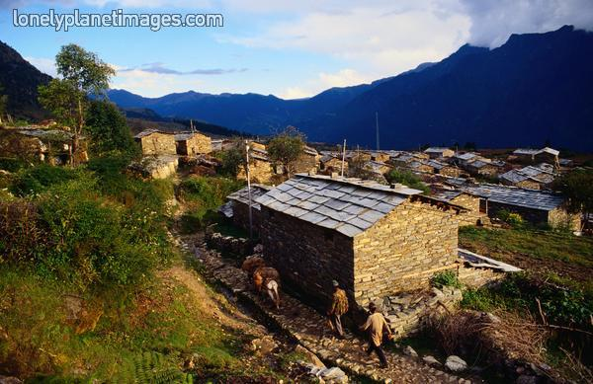Bogatejši kmetje in člani višjih kast prebivajo v skrbno vzdrževanih opečnih hišah, medtem ko velika večina prebiva v kočah iz slame in posušenega blata. V teh kočah se nato stiskajo povečini precej številne družine, katerih glavni obrok v dnevu sta riž in kaša iz leče. Tudi sanitarije so primitivne, vodovoda skorajda ni in elektriko premore komajda polovica prebivalcev teh vasi. Indijska vlada si že nekaj časa prizadeva za izboljšanje razmer. Tako npr. gradijo vodovode, napeljujejo elektriko, zidajo ceste in šole, da bi kmete rešili revščine, vendar ta problem ostaja. ( lit. 1, str. 106 )
Slika 11 : Vasica Rangmi ( vir 4 )

6. PROBLEMI INDIJE

Kljub magični privlačnosti, ki jo izžareva Indija, se le-ta spopada z ogromnimi problemi na vseh mogočih področjih. Nedotakljivost, jezikovna raznolikost, nerešeni nacionalni problemi, žensko vprašanje, uravnavanje rojstev in eksplozija prebivalstva so samo nekateri izmed njih. Poleg že omenjene bede, revščine, lakote in bivanjske stiske, se v svetu veliko govori še o dveh problemih - porokah in (ne)šolanju otrok. ( lit. 5, str. 159 )

6.1 Problematika porok

Za nas so gotovo najbolj zanimiva dejstva, da se lahko v Indiji dekle poroči že pri 14-tih, fant pa pri starosti 18 let. Čeprav jim zakon to prepoveduje, pri porokah pogosto veljajo dogovori staršev in navada je, da nevestini starši plačajo ženinovi družini. S tem je zelo vprašljiv položaj žensk v Indijski družbi, prav tako pa je močno okrnjena pravica do lastne izbire in odločitve posameznika. ( lit. 1, str. 101 )

6.2 Šolstvo

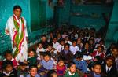Na področju šolstva je Indija delno napredovala, saj se je od osamosvojitve odstotek Indijcev, ki znajo brati in pisati, podvojil. Še vedno pa ostaja nepismenih kar 35 % ljudi, 15 % otrok pa ni deležnih niti osnovnega šolanja. Le 35 % je takih, ki po 14. letu šolanje nadaljujejo, saj jih večina že začne z rednim delom. ( lit. 1, str. 101 )
Slika 12 : Pri pouku ( vir 4 )

6.3 Veliki rešitelj

Slabost Indijcev je njihovo nezaupanje v poštenost politikov in s tem iskanje rešitve v velikem človeku, osebnosti, ki bi imela magično moč in bi vplivala na ljudi, da bi postali pošteni, nesebični in bi tako Indijo rešila vseh težav. Zato se jih veliko zateka po pomoč k takšnim osebam, vendar pa se pojavlja vprašanje, ali sploh obstaja en sam človek, ki bi lahko razrešil vse njihove probleme? ( lit. 5, str. 159 )
7. ZANIMIVOSTI

7.1 Indija - dežela čudes

Indija že od nekdaj velja za deželo mistike, eksotike ter nadzemnih sil. Nekoč se je verjelo, da se v tej deželi dogajajo najbolj nadnaravne in čudovite stvari. Indijci sami še danes verjamejo v reinkarnacijo; vsak naj bi se po smrti vsakokrat znova rodil v drugo bitje. Življenje s pomočjo nadnaravnih sil jim naroča tudi hinduizem. Če namreč pride do krize in je ni mogoče premagati z razumom, pridejo na vrsto čudeži. Tendenca Indijcev je namreč osvoboditi se vseh omejitev, ki nam jih je dala mati narava. To lahko dosežejo z jogo, avtosugestijo ali, če ne gre drugače, tudi z drogami. ( lit. 5, str. 24 )

7.2 Guruji

7.2.1 Možje z nadnaravnimi močmi

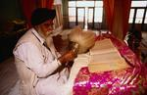V Indiji obstajajo ljudje, ki demonstrirajo kako vseeno jim je do užitkov tega sveta. To so t.i. indijski sveti možje, guruji, swamiji, maharišiji oziroma mahatme. Le-ti določeno obdobje svojega življenja preživijo v hribih, kjer se za nekaj časa popolnoma predajo meditaciji. Tako si pridobijo okultne moči s katerimi potem lahko napovedujejo prihodnost ali npr. zdravijo bolezni.
Slika 13 : Guru ( vir 4 )
( lit. 5, str. 25 )

7.2.2 Guru kot poklic

Guruji, ki so religijo napravili za svoj poklic, s tem veliko pridobijo. Hindujci namreč radi postanejo sužnji tem ljudem, saj so guruji s pomočjo religije dobili moč nad njimi, hkrati pa se osvobodili dominacije drugih. Od svojega poklica tako dobijo tudi veliko materialnih koristi, medtem ko sami dajejo samo psihološko samozavest drugim. Predvsem žene so tiste, nad katerimi imajo guruji največ moči, saj le-te v njih vidijo privlačnost, ki se ji ne morejo upreti. Tako jih večkrat obdajajo mlada dekleta, ki so sužnje za njihovo telesno ugodje. Masirajo jim noge, jih hladijo s pahljačami... Moške na drugi strani guruji vodijo predvsem v posvetnih stvareh.
Svojo moč guruji s pridom izkoriščajo tudi v politiki, socialnih dejavnostih ipd., saj jih
podpirajo njihovi fanatični oboževalci iz celotne Indije.
( lit. 5, str. 25, 26 )

7.3 Indijska poroka

7.3.1 Priprave na zaroko
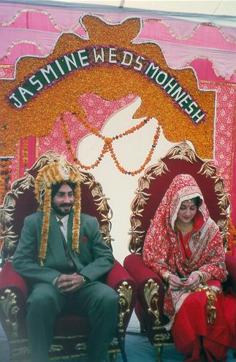
Poročni obredi v Indiji so nekaj čisto posebnega in za marsikoga izmed nas verjetno malo "čudni". Bodoča ženin in nevesta se namreč spoznata eno leto ali celo samo mesec pred poroko. Spoznajo ju njuni starši, ki so ženina oziroma nevesto izbrali glede na stan, finančno stanje, vero in podobno. Nato imata na voljo približno dvajset minut na samem, da se lahko pogovorita, oziroma drug drugega kaj vprašata. Najpogosteje so to vprašanja o izobrazbi, stanu.... ( vir 1 )
Slika 14 : Poročni obred
( vir 5 )

7.3.2 Zaroka

Ne glede na to, ali si je par všeč ali ne, nato objavijo zaroko. Med časom do poroke, bodoči ženin ne sme na samem obiskovati neveste, ampak samo v spremstvu svoje družine, pa še to ne prav pogosto. Dovoljena so samo pisma, ki so zasebna in jih starši praviloma ne smejo brati, vendar pa v njih ne sme biti grdih besed. Nato sledijo deset-dnevne priprave na poroko, ki večinoma potekajo v templjih ali večjih šotorih. ( vir 1 )

7.3.3 Poročni obred

Posebnost samega obreda je na primer ta, da se mladoporočenca pred oltarjem ne smeta poljubiti, se pa s poljubom nog njunih staršev le-tem zahvalita za financiranje poroke. Po končanem obredu sledijo medeni tedni, ki trajajo največ en teden.
V Indiji obstajajo tudi poroke med tistimi, ki si ženina oziroma nevesto najdejo sami, vendar pa so taki prej izjema kot pravilo. ( vir 1 )

7.4 Indijski festivali

7.4.1 Dussehra in Diwali

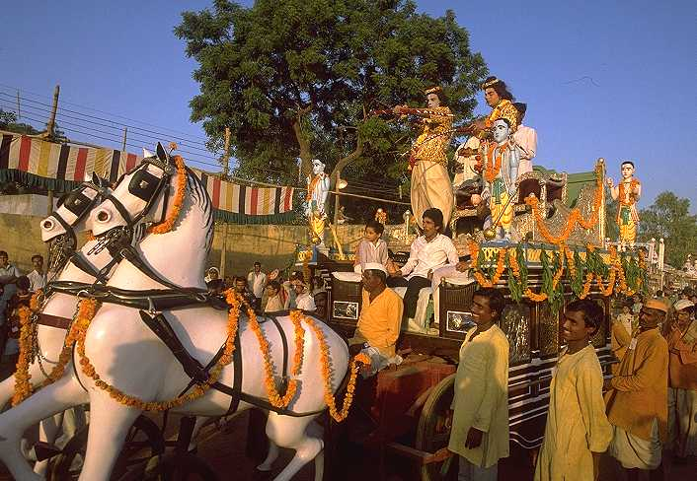Festivali so del indijskega vsakdana, saj ima vsaka religija svoj festival. Veliko je hindujskih, ki temeljijo na mitoloških zgodbah in so posvečeni čaščenju bajeslovnih bitij, kot so boginje, božanski kralji, itd. Tak festival je Dusshera, ki mu čez 20 dni sledi najbolj znani festival Diwali. Pravijo mu tudi festival luči, saj se na ta dan prižgejo oljne lučke, svečke in žarnice, ki razsvetlijo vsak dom in simbolizirajo dvigovanje iz duhovne teme. Temu se pridružijo še ognjemeti in za mnoge ljudi ta festival pomeni obenem že praznovanje novega leta.
Slika 15 : Festival Dussehra ( vir 9 )
Poleg teh dveh so tu še Adivasi - festivali, kjer častijo boga sonca in druga božanstva in pa nehindujski festivali, kot npr. praznovanje božiča (katoliki). ( lit. 2, str. 103 )

7.4.2 Velesejmi

K festivalom sodijo tudi velesejmi. Eden najbolj poznanih je velesejem, ki se začne deveti dan po Divali, na njem pa prodajajo živino. K vznemirjenju pripomoreta tudi bullock-cart (dirke z volovskimi vpregami) in kamelje tekme. ( lit. 2, str. 103 )

7.5 Indijska kuhinja

7.5.1 Značilnosti

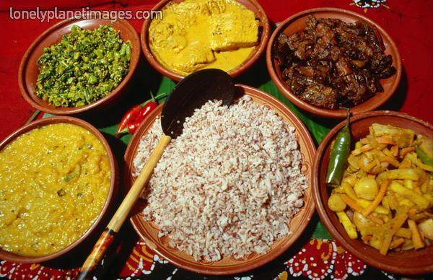Značilnost številnih in raznolikih stilov indijske kuhinje so začimbe, ki skrbijo, da prevladuje okus in ne vonj. Poleg le-teh v Indijski kuhinji prevladujejo tudi mlečni izdelki, predvsem ghee ( prečiščeno, nesoljeno maslo ) in dahi ( sir, podoben skuti ).Ta je del skoraj vsakega indijskega jedilnika. Pri nekaterih jedeh služi za blaženje čilijevega pekočega okusa, velikokrat pa je mešan s
sadjem ali zelenjavo. Če je zmešan in soljen ali sladkan, ga lahko poleti postrežemo kot osvežilno pijačo - lassi.
Slika 16 : Indijska hrana ( vir 4 )
Tudi leča se pojavlja v različnih jedeh, kot npr. makhani dal v severni Indiji in sambhars v južni Indiji. ( lit. 2, str. 135 )

7.5.2 Indijski kruh
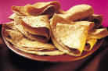
Zelo znan je tudi indijski kruh chapatti. Poznamo več različic tega kruha, najpreprostejši pa je narejen iz polnozrnate moke, soli, masla ghee in semenskega olja. Postrežen je, ko je še vroč. ( lit. 2, str. 135 )

Slika 17 : Chapatti ( vir 10 )

7.5.3 Vegetarijanska kuhinja

Na splošno prevladuje vegetarijanska kuhinja, kjer so glavna sestavina predvsem žitarice, ki nastopajo kot glavna jed.
Kuhana nad soparo in pečena oz. pražena zelenjava je na J Indije bolj blaga kot na S, riž pa je osnova vsakega obroka. Serviran je lahko s pikantno juho ( rasom ), zelenjavo ali z različnimi omakami. Ocvrt » zelenjavni čips « ali zelenjava v kokosovi omaki je kot nalašč za dodatek k glavnim jedem, ki temeljijo na rižu. Kokos je uporabljen predvsem v kuhani hrani.
Hrana v Bengali ni nikoli sladkana. Navada je, da se sladkor postreže poleg obroka. Vegetarijanska hrana je ponavadi kuhana s česnom, čebulo, ingverjem in pekočimi začimbami.
( lit. 2, str. 135 )

8. SKLEP
Ob delanju seminarske naloge sva spoznali, da ima Indija pravzaprav dve plati. Ena je tista, ki nam jo posredujejo mediji, saj Indijo naslikajo kot sanjsko deželo, polno zanimivih ljudi, običajev, ... In to Indija v resnici tudi je, vendar pa žal obstaja tudi temna plat, ki pa jo mediji pogosto potisnejo v ozadje. Ni namreč dvoma, da je Indija tudi dežela, v kateri so doma revščina, lakota in podobne stiske. Kljub temu pa je verjetno dežela, ki bo še dolgo burila domišljijo vseh ljudi, ki so željni mistike, preproste lepote in novih doživetij, ki jih Indija s svojo tako raznoliko kulturo nedvomno ponuja. Prav ta, za nas precej nenavaden in predvsem drugačen način življenja je tisti, zaradi katerega bi človek z veseljem potoval v Indijo, saj ga verjetno lahko zares spozna in razume samo, če ga tudi podoživi.

9. VIRI IN LITERATURA

9.1 Viri

9.1.1 Besedilo

- http://www.uni-mb.si ( 3. 1. 2004)
- http://www2.arnes.si/~sodurust/himalaja.html ( 24. 1. 2004 )

9.1.2 Slike

- www.states-of-art.com/.../ india_-_taj_mahal.html ( 12. 1. 2004 )
- www.theindiatravelguide.com/ test/newhome.htm ( 12. 1. 2004 )
- www.chapter-one.com/vc/ subcountry.asp?country=2 ( 11. 1. 2004 )
- www.lonelyplanetimages.com/frame_default.jsp ( 10. 1. 2004 )
- www.uni-mb.si ( 10. 1. 2004 )
- www.bugbog.com/gallery/galleryindia/india_pictures_7.html ( 7. 1. 2004 )
- www.grant.org/plewins/india2000/Delhi/DhobiGhat.html ( 24. 1. 2004 )
- www.zillich.com/reisen/ indien/ind48d.htm ( 11. 1. 2004 )
- www.discoveryfoods.co.uk/ news.asp ( 10. 1. 2004 )
- www.laurenlevine.com/pages/ Rotation_9/IN27holycow.jpg ( 24. 1. 2004 )

9.2 Literatura

- Dežele in ljudje: Jugozahodna Azija. Ljubljana, Mladinska knjiga, 1992
- Discovery channel: Insight guide – India. Singapore, APA publications GmbH & co., 2000
- Gardner Philip, Allan Scott, Michael Scott Rohan, Andrew Schackleton: Enciklopedija svetovne geografije. DELO – Tiskarna, Ljubljana 1997
- Natek K.: Države sveta 2000. Ljubljana, Mladinska knjiga, 1999
- Štante M.: S poti po Indiji. Ljubljana, Karantanija, 1990

